למכירה-
סדרה של שמלות תכלת מהממות לילדות (מצורף תמונה)-
סט של 10 שמלות תכלת יוקרתיות לילדות מ"תות קידס", מתאימות לאירועים.
השמלות נלבשו פעם אחת בלבד, כוללות גם חגורות כסף רחבות תואמות.

מידות:
2-3 – 2 שמלות
4-5
5-6
6-7
7-8 – 3 שמלות
8-9
9-10

למכירה ב-250 ₪ בלבד
בחנות ב-490 ₪ כל אחת! המחיר גמיש לכמות!!

054-8435401

0

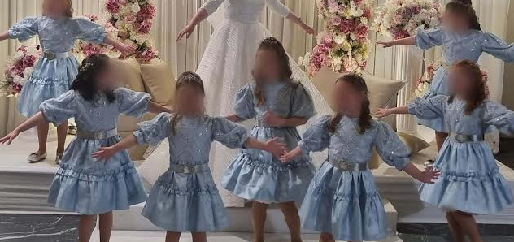

נשארו 3 שמלות בלבד!
במחיר מציאה!!!

לפרטים נוספים -
054-8435401

